**TEMA:** Resolver un problema de ingeniería para el control del flujo de un termofluido en una cañería industrial.

**Introducción:**

El objetivo de esta actividad de formación práctica es la resolución de un problema de ingeniería que se presenta para el control del flujo a través de la apertura proporcional de una válvula de control.

**Tarea a desarrollar**

El siguiente diagrama de proceso es una cañería industrial que conduce gas natural a alta presión.

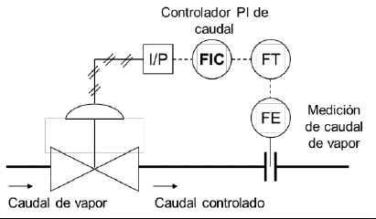

El estudiante deberá:

el

1. Definir que dispositivo sensor usará para la medición del caudal: electromagnético, por principio de Coriolis, ultrasónico, tubo Venturi, tubo annubar, placa orificio, tubo Pitot, térmico, a turbina, por desplazamiento positivo, por torbellino u otro. Detallar al menos un pro una contra de dicho medidor. Dar al menos tres ejemplos de fluidos que puede medir.
2. Seleccionar un tipo de válvula adecuada para el control del flujo: tipo compuerta o esclusa, diafragma, esférica, globo, mariposa, macho o tapón lubricado, apriete, etc. Indicar los motivos de la selección de dicha válvula.
3. Dibujar el diagrama de bloques. Explicar el funcionamiento de cada bloque representado. Indicar el rango y las unidades de las diferentes señales que interconectan los diferentes bloques.

La AFP deberá cumplir con el formato detallado en “Formato_AFP.pdf”.

Se subirá una copia digital de la AFP al aula virtual para su evaluación.

También se entregará una copia impresa firmada por los integrantes del grupo al docente y se deberá defender el mismo en forma individual.

**FECHA DE INICIO:** 14/04/23 **FECHA DE PRESENTACIÓN**: 28/04/23

Estudiante: Firma: ............................................

Estudiante: Firma: ............................................